Отчет о мероприятиях Плана «Тульское долголетие»,
проведенных в сентябре 2024 года
на территории муниципального образования Веневский район
№ | Название мероприятия
1 | 03.07.2024  В Мордвесском сельском филиале был проведен час откровенного разговора «В мире права: добро и зло – причина наших поступков» | 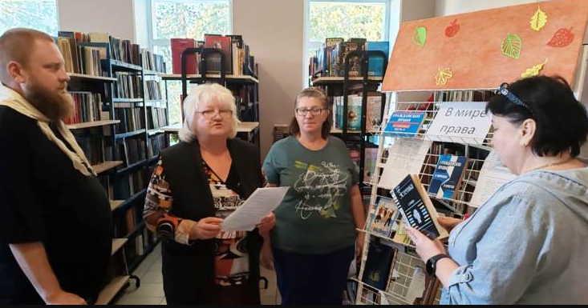
2 | 05.09.2024  Сотрудники Межпоселенческой центральной библиотеки для посещающих ГУТО «КЦСОН №4» провели литературный час «Михаил Зощенко – в шутку и всерьез!» | 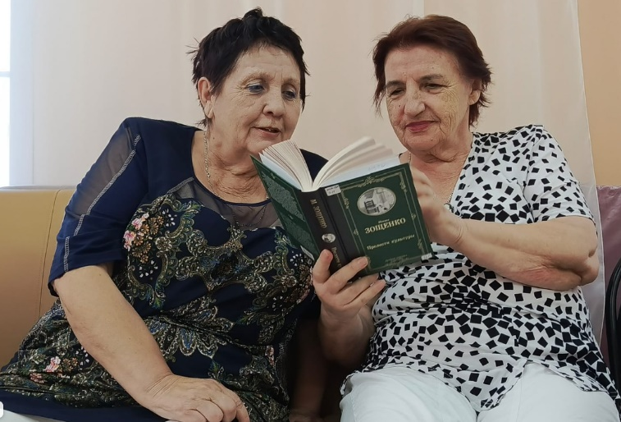
3 | 11.09.2024  В Островском филиале прошёл час поэзии «Богата осень вдохновением!». | 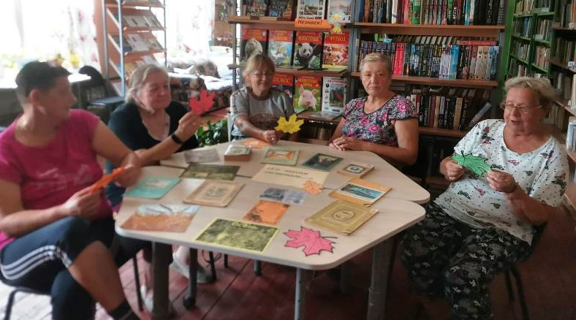
4 | 12.09.2024  В Мордвесском сельском филиале была проведена литературная прогулка «Увлекательная романтика приключений Джеймса Фенимора Купера». | 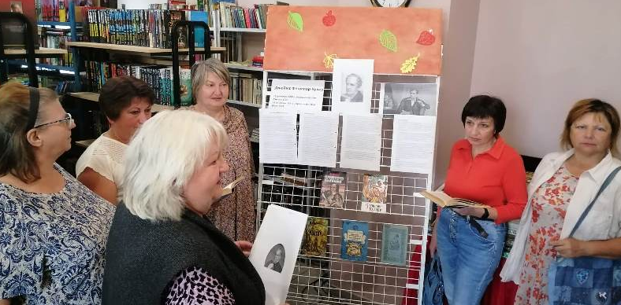
5 | 13.09.2024  Сотрудники Грицовского сельского дома культуры провели мастер-класс «Волшебный кубок!», к Международному дню вязания крючком | 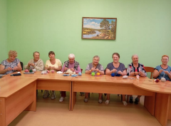
6 | 14.09.2024  Сотрудники Межпоселенческой центральной библиотеки для участников клуба «Диво» провели литературный час «Юрий и Ольга Трифоновы», в рамках цикла «Семейные истории» | 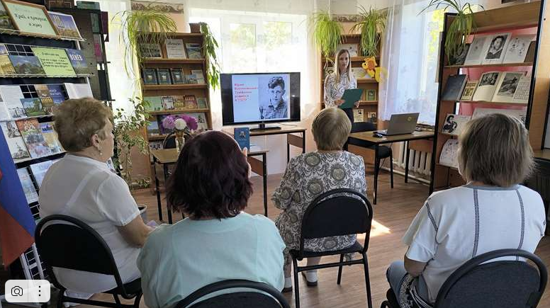
7 | 17.09.2024  Сотрудники Межпоселенческой центральной библиотеки для посещающих ГУТО «КЦСОН №4» провели литературно-музыкальный вечер «Любовь с широко открытыми сердцами», ко дню рождения Э. Асадова, в рамках цикла «Семейные истории». | 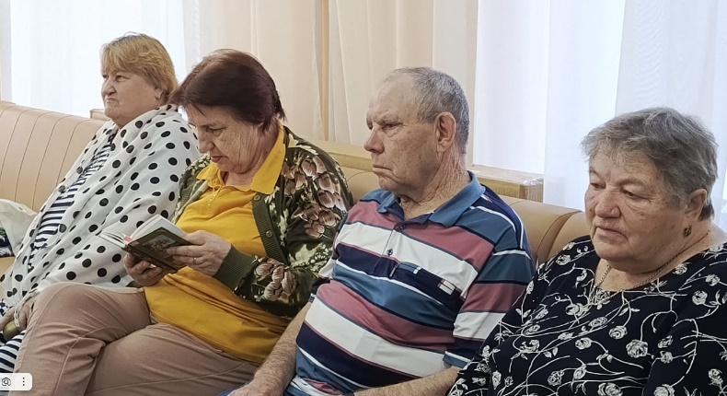
8 | 17.09.2024  Сотрудники Островского сельского дома культуры провели сельские посиделки «Разговор по душам» | 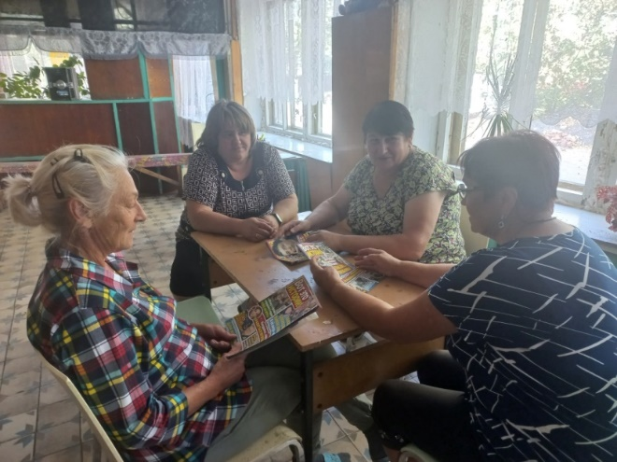
9 | 18.09.2024  В Кукуйском сельском доме культуры состоялся кино-вечер «Наши юбиляры: имена, истории, судьбы» | 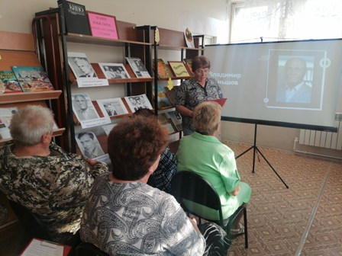
10 | 20.09.2024  Сотрудники Грицовского сельского дома культуры провели посиделки «Праздник вкусных пирогов!» ко дню шарлоток и осенних пирогов | 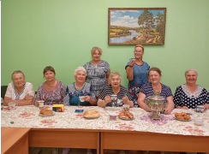
11 | 21.09.2024  Сотрудники Мордвесского сельского дома культуры провели мастер-класс «Рукотворушка» | 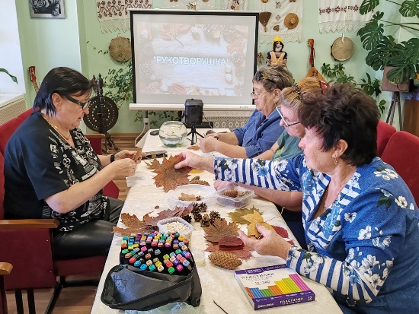  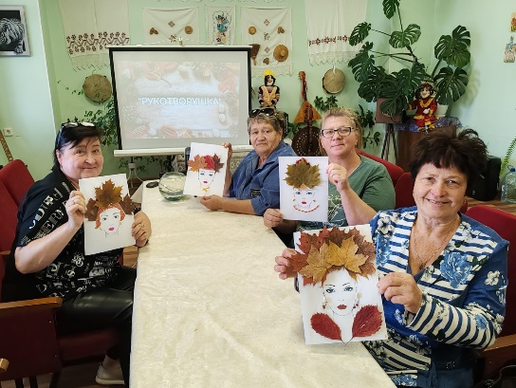
12 | 21.09.2024  Сотрудники Прудищинского сельского дома культуры провели беседу-чаепитие «Яблочные рецепты» | 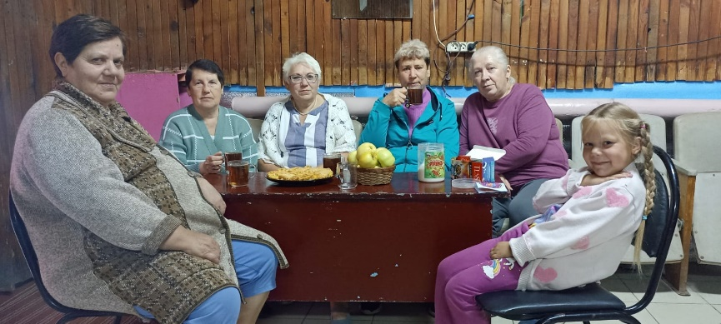
13 | 27.09.2024  Сотрудники Бельковского сельского дома культуры провели музыкальный час «Любимые песни о главном» | Планируется к проведению
14 | 28.09.2024  Сотрудники Сетского сельского дома культуры провели час настольных игр «Как здорово, что вновь мы с вами собрались» | Планируется к проведению
15 | 29.09.2024  Сотрудники Метростроевского сельского дома культуры проведут концертную программу, посвященную Дню пожилого человека «Нет возраста для тех, кто сердцем молод…» | Планируется к проведению

